МИНОБРНАУКИ РОССИИ
Санкт-Петербургский государственный
электротехнический университет
«ЛЭТИ» им. В.И. Ульянова (Ленина)
Кафедра САПР

отчЁт
по лабораторной работе №1
по дисциплине «Информатика»
Тема: Форматирование документа.

Студент гр. № 5353 |  | Устьянцев Д.И.
Преподаватель |  | Копец Е.Е.

Санкт-Петербург
2025
Цель работы.
Отформатировать документ “Stiffness and stability” в соответствии с требованиями к оформлению.
Основные теоретические положения.
Ход работы:
К тексту применён шрифт Times New Roman (рис. 1) и размер текста 14 пунктов (рис.2)
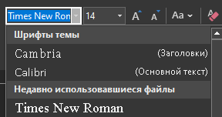
Рис. 1 Рис. 2
В меню «Абзац» установлен междустрочный интервал 1,5 строки и отступ первой строки на 1,25 см (рис.3).
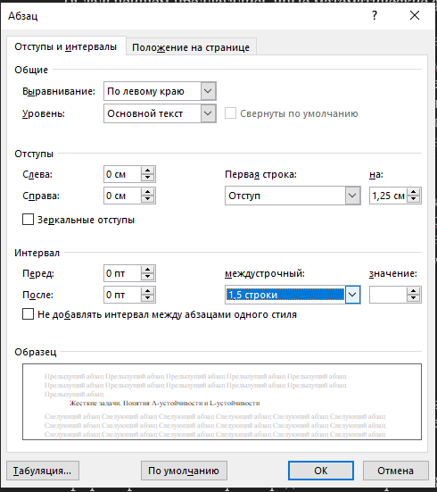
Рис. 3.
Установлены поля (рис. 4)
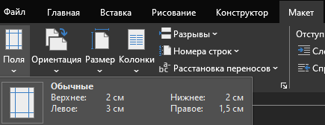
Рис. 4.
Установлены номера страниц (рис. 5)
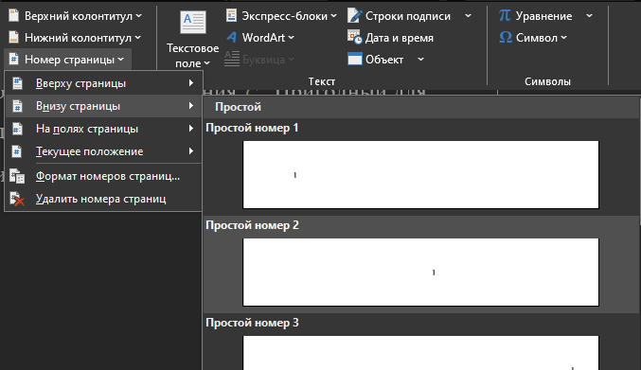
Рис. 5.
Все формулы выровнены по ширине, а их номера – по правому краю при помощи табулятора (рис. 6).
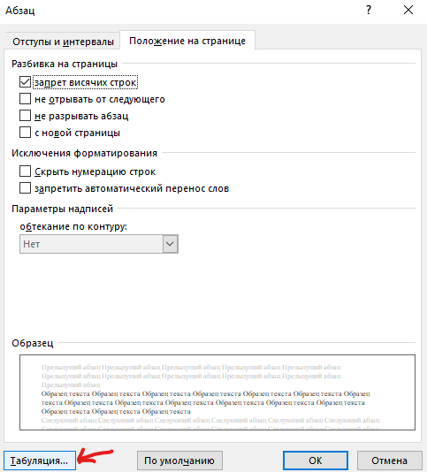
Рис. 6
Выводы.
Документ отформатирован в соответствии с требованиями к оформлению. При форматировании были использованы возможности текстового редактора Microsoft Word.

